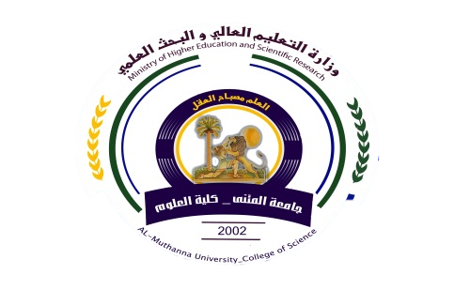
جمهورية العراق
وزارة التعليم العالي والبحث العلمي
جهاز الاشراف والتقويم العلمي

الجامعة : المثنى
الكلية : العلوم
القســم : الفيزياء
المرحلة : الاولى
اسم المحاضر الثلاثي : سمر عبدالله هويدي
اللقب العلمي : مدرس مساعد
المؤهل العلمي : ماجستير قانون
مكان العمل : كلية العلوم

49
أستمارة الخطة التدريسية للفصل الدراسي

الاسم | سمر عبدالله هويدي
البريد الالكتروني | Samar hasen @yahoo.com
اسم المادة | حقوق الانسان
مقرر الفصل | الفصل الدراسي الاول
اهداف المادة | تعريف الطالب بمايلي : مفهوم حقوق الانسان من خلال تطور هذا المفهوم ومضامينه على المستوى الوطني والدولي ، وعلى مستوى المنظمات الدولية والاقليمية
التفاصيل الاساسية للمادة | مفهوم حقوق الانسان ، حقوق الانسان في الحضارات القديمة والشرائع السماوية ، حقوق الانسان في العصور الوسطى والحديثة ، حقوق الانسان في الفكر والثورات والتشريعات الحديثة ، الاعتراف الدولي والاقليمي بحقوق الانسان ، نشوء المنظمات غير الحكومية ودورها في ميادين حقوق الانسان ، حقوق الانسان في المواثيق الدولية والاقليمية ، حقوق الانسان في التشريعات الوطنية ، اشكال واجيال حقوق الانسان ، الضمانات الدستورية والقضائية لحقوق الانسان ، دور منظمة الامم المتحدة والمنظمات الاقليمية في ميادين حقوق الانسان .
الكتب المنهجية | حقوق الانسان للدكتور رياض عزيز
المصادر الخارجية | لايوجد
تقديرات الفصل | الفصل الدراسي | المختبر | الامتحانات اليومية | الامتحانات الشهرية | الامتحان النهائي
تقديرات الفصل | - |  | 10% | 30% | 60%
معلومات اضافية | لايوجد

جمهورية العراق
وزارة التعليم العالي والبحث العلمي
جهاز الاشراف والتقويم العلمي

الجامعة : المثنى
الكلية : العلوم
اسم القســم : الفيزياء
المرحلة : الاولى
اسم المحاضر الثلاثي : سمر عبدالله هويدي
اللقب العلمي : مدرس مساعد
المؤهل العلمي : ماجستير قانون
مكان العمل : كلية العلوم
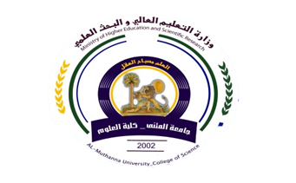

49
أستمارة الخطة التدريسية للفصل الدراسي

الاسبوع | التاريخ | المادة النظرية |  | الملاحظات
1 |  | مفهوم حقوق الانسان ، حقوق الانسان في الحضارات القديمة والشرائع السماوية.
2 |  | حقوق الانسان في العصور الوسطى والحديثة
3 |  | حقوق الانسان في الفكر والثورات والتشريعات الحديثة
4 |  | الاعتراف الدولي المعاصر بحقوق الانسان
5 |  | الاعتراف الاقليمي المعاصر بحقوق الانسان
6 |  | نشوء المنظمات غير الحكومية ودورها في ميادين حقوق الانسان
7 |  | امتحان الشهر الاول
8 |  | حقوق الانسان في المواثيق الدولية والاقليمية
9 |  | حقوق الانسان في التشريعات الوطنية
10 |  | اشكال واجيال حقوق الانسان
11 |  | الضمانات الدستورية لحقوق الانسان على الصعيد الوطني
12 |  | الضمانات القضائية لحقوق الانسان على الصعيد الوطني
13 |  | دور منظمة الامم المتحدة
14 |  | دور المنظمات الاقليمية
15 |  | امتحان الشهر الثاني

توقيع الاستاذ : توقيع رئيس القسم :

University:Muthanna
College:Science
Department:Physics
Stage:first
Lecturer name: Samar Abdullah Huwaidi
Academic Status: Assistant teacher
Qualification: Master law
Place of work:College of science First semester

Republic of Iraq
The Ministry of Higher Education
& Scientific Research

49
Teaching plan for the semester form
Course Instructor | Samar Abdullah Huwaid
E_mail | Samar hasen @yahoo.com
Title | Human rights
Course Coordinator | First semester
Course Objective | In traduce students to the following: the concept of human rigts through the evolution of this concept and its implications at the national and international level and at the level of international and regional organizations
Course Description | The concept of human rights , human rights in ancient civilizations and heavenly laws , human rights in medieval and modern , human rights in thought and revolutions of modern legislation , international and regional recognition of human rights , the emergence of nongovernmental organizations and their role in the fields of human rights , human rights in the international and regional conventions , human rights into national legislation , forms and generations of human rights , constitutional guarantees and judicial human rights , the role of the united nations and the organizations of regional in the fields of human rights .
Textbook | human rights Dr. riyad Aziz
References | There is no
Course Assessment | Term Tests | Laboratory | Quizzes | Project | Final Exam
Course Assessment | - | - | (10%) | 30% | (60%)
General Notes | There is no

University:Muthanna
College:Science
Department:Physics
Stage:first
Lecturer name: Samar Abdullah Huwaidi
Academic Status: Assistant teacher
Qualification: Master law
Place of work:College of science:

Republic of Iraq
The Ministry of Higher Education
& Scientific Research

49

Teaching plan for the semester form
week | Date | Topics Covered |  | Notes
1 |  | The concept of human rights , human rights in ancient civilizations and heavenly laws
2 |  | human rights in medieval and modern
3 |  | human rights in thought and revolutions of modern legislation
4 |  | Contemporary international recognition of human rights
5 |  | Contemporary regional recognition of human rights
6 |  | international and regional recognition of human rights
7 |  | Exam the first month
8 |  | the emergence of nongovernmental organizations and their role in the fields of human rights
9 |  | human rights in the international and regional conventions
10 |  | human rights into national legislation
11 |  | Constitutional guarantees of human rights at the national level
12 |  | Judicial guarantees of human rights at the national level
13 |  | the role of the united nations
14 |  | the role of regional organizations
15 |  | Exam the second month

Instructor Signature: Dean Signature:

